Program v petrovické farnosti v týdnu 16.-23.11.2008
16.11.2008 | 33. neděle  v mezidobí | mše sv. v 9.00 a 10.30  Sbírka na biblické dílo
17.11.2008 pondělí | sv. Alžběty  Uherské | Státní svátek – Den boje za svobodu a demokracii
18.11.2008 úterý | Posvěcení římských bazilik sv. Petra a Pavla | 18.00 mše sv.  18.45 na faře 5. schůzka společenství mládeže od 12 let
19.11.2008  středa |  | 16.30-17.45 setkání náboženské výchovy dětí  18.30 mše sv., po ní modlitba chvály v kostele a poté setkání společenství v sakristii
20.11.2008  čtvrtek |  | 16.00 na faře schůzka společenství starších  18.00 mše sv. a po ní adorace Nejsv. svátosti
21.11.2008  pátek  Třetí pátek  v měsíci | Zasvěcení Panny Marie v Jeruzalémě | 18.00 mše sv.  19.00 - program pro veřejnost: „LISTOPAD 1989. Co pro nás znamenal tenkrát. A co pro nás znamená nyní” se signatářkou Charty 77 Mgr. Danou Němcovou  - v jídelně ZŠ Dopplerova (bývalá Bellova)
22.11.2008  sobota | 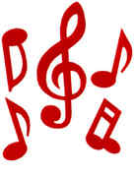  sv. Cecílie | 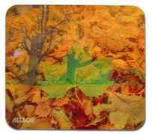  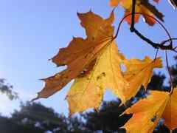  brigáda na úklid listí v okolí kostela  18.00 mše sv., po ní modlitba nešpor
23.11.2008  neděle  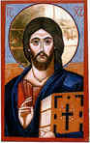 | Slavnost Ježíše Krista Krále | mše sv. v 9.00 a 10.30  14.00 výroční farní shromáždění neboli „farní Silvestr“ - u Čouků

